2.1.4函数的奇偶性

高中部 施凤秀

一．教材内容分析

内容选自人教版《高中课程标准实验教科书》A版必修1第一章第三节;函数奇偶性是研究函数的一个重要策略,因此成为函数的重要性质之一,它的研究也为今后幂函数、三角函数的性质等后续内容的深入起着铺垫的作用，奇偶性的教学无论是在知识还是在能力方面对学生的教育起着非常重要的作用,因此本节课充满着数学方法论的渗透教育,同时又是数学美的集中体现。

二．学情分析

已经学习了函数的单调性，对于研究函数的性质的方法已经有了一定的了解。尽管他们尚不知函数奇偶性,但学生在初中已经学习过图形的轴对称与中心对称，对图象的特殊对称性已有一定的感性认识；高一学生具备一定的观察能力，但观察的深刻性及稳定性也都还有待于提高

三.目的分析

1. 理解函数奇偶性的概念，能利用定义判断函数的奇偶性。

2.培养学生的类比,观察,归纳能力渗透数形结合的思想方法，感悟由形象到具体,再从具体到一般的研究方法。

3.对数学研究的科学方法有进一步的感受体验数学研究严谨性，感受数学对称美。

重点：函数奇偶性概念的形成和函数奇偶性的判断

难点：函数奇偶性概念的探究与理解

四．教学过程

（一）课前预习，引入新课

1.考察下列两个函数：

(1) f(x)=|x| (2)f(x)= x2

思考 1: 这两个函数的图象有何共同特征？

思考2:对于上述两个函数，f(1)与f(-1)，f(2)与f(-2)，f(a)与f(-a)有什么关系？

2.考察下列两个函数：

(1)f(x)=x (2)f(x)= 

思考 3: 这两个函数的图象有何共同特征？

思考4:对于上述两个函数，f(1)与f(-1)，f(2)与f(-2)，f(a)与f(-a)有什么关系？

（二）构建概念、突破难点

图像定义：1：f(x)图像关于y轴对称则称函数f(x)为偶函数。

2：f(x)图像关于原点对称则称函数f(x)为奇函数。

练1.利用图像判断下列函数的奇偶性

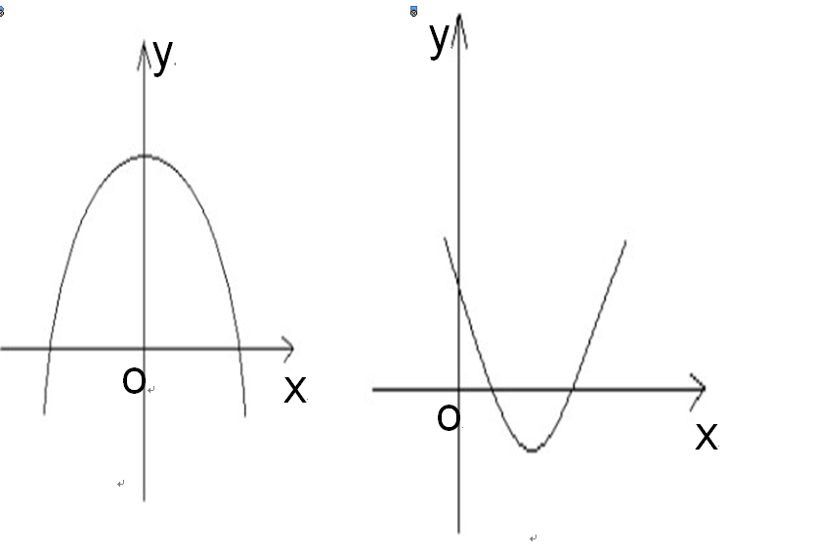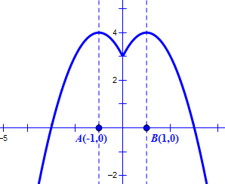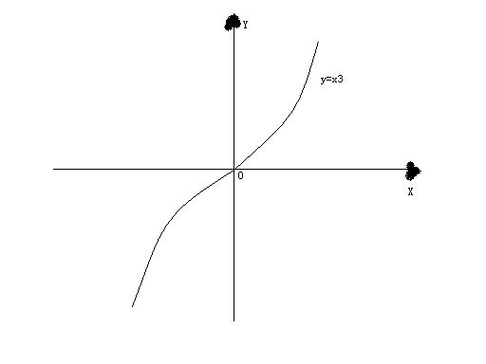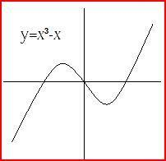

一般定义：若函数y=f(x)的定义域关于原点对称（前提条件）

1：若有f(-x)=f(x)则函数f(x)为偶函数。

2：若有f(-x)=-f(x)则函数f(x)为奇函数。

练 2：判断下列函数是否为偶函数？（口答）

(1)f(x)= x2,x [-1,1] ；

(2)f(x)=x2, x [-1,1) ；

(3)f(x)= x2 , x [-2,-1]  [1,2]

练 3：判断下列函数是否为奇函数？（口答）

(1)f(x)=x, x [-1,1] ；

(2)f(x)=x,x [-1,1) ；

(3)f(x)=x,x [-2,-1]  [1,2]；

练 4：若偶函数f(x)的定义域是[2a-1,a]，则a的值为________。

☆对奇函数、偶函数定义的说明：

如果一个函数f(x)是奇函数或偶函数，那么我们就说函数f(x)具有奇偶性。

（三）例题分析

例1.利用定义判断下列函数的奇偶性

（1）f (x) =x3+2x

小结：用定义判断函数奇偶性的步骤:

⑴先求定义域，看是否关于原点对称；

⑵再判断f(-x)与f(x)的关系；

(3)若f(-x)=f(x)则f(x)是偶函数；

若f(-x)=- f(x)则f(x)是奇函数

(四）.课堂练习

例1.利用定义判断下列函数的奇偶性

(1).f(x)=x- (2)f(x)=0

(3)f(x)=-x2+1 (4)f(x)=x2+x

（五）课堂小结

一 奇偶函数图像定义

二 奇偶函数一般定义

三 函数奇偶性判断步骤

（六）课后作业

（七）板书设计

2.1.4 函数的奇偶性

一 奇偶函数图像定义

二 奇偶函数一般定义

三 函数奇偶性判断步骤

四 例题分析

五 课堂练习

六 课后小结